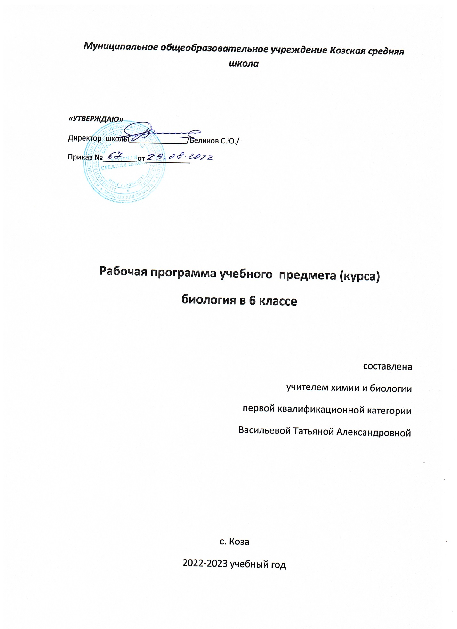

Пояснительная записка
Рабочая программа по биологии для основной школы составлена на основе:
Федеральный закон Российской Федерации "Об образовании в Российской Федерации» от 29.12.2012 N 273-ФЗ.
- Федеральный государственный образовательный стандарт основного общего образования, утверждённый приказом Министерства образования и науки Российской Федерации от 17 декабря 2010 г. № 1897, с изменениями.
- Санитарные правила СанПиН 2.4.2.2821-10 «Санитарно-эпидемиологические требования к условиям и организации обучения в общеобразовательных учреждениях» (постановление Главного санитарного врача России от 29.12.2010 г. № 189, зарегистрированное в Минюсте России 03.03.2011 г. № 189).
- Приказ Министерства образования и науки РФ от 31.01.2012 № 69 «О внесении изменений в федеральный компонент государственных образовательных стандартов начального общего, основного общего и среднего (полного) общего образования».
- Приказ от 8 июня 2015 г. № 576 "о внесении изменений в федеральный перечень учебников, рекомендованных к использованию при реализации имеющих государственную аккредитацию образовательных программ начального и общего, основного общего, среднего общего образования, утвержденного приказом министерства образования Санитарные правила СанПиН 2.4.2.2821-10 «Санитарно-эпидемиологические требования к условиям и организации обучения в общеобразовательных учреждениях» (постановление Главного санитарного врача России от 29.12.2010 г. «№ 189, зарегистрированное в Минюсте России 03.03.2011 г. № 189).
- Положение о структуре, порядке разработки и утверждения рабочих программ учителя Козской средней школы
Примерной программы основного общего образования по биологии и Программы основного общего образования по биологии автора В.В. Пасечника.
Данная программа рассчитана на преподавание курса биологии в 6 классе в объеме 1 час в неделю, общее число часов по предмету –34ч

Цифровые образовательные ресурсы:

- «Единая коллекция Цифровых Образовательных Ресурсов» (набор цифровых ресурсов к учебникам линии Пономаревой И.Н.) (http://school-collection.edu.ru/).
- www.bio.1september.ru– газета «Биология» -приложение к «1 сентября».
- http://bio.1september.ru/urok/ -Материалы к уроку. Все работы, на основе которых создан сайт, были опубликованы в газете "Биология". Авторами сайта проделана большая работа по систематизированию газетных статей с учётом школьной учебной программы по предмету "Биология".
4. www.bio.nature.ru – научные новости биологии
5.www.edios.ru – Эйдос – центр дистанционного образования
6. www.km.ru/education - учебные материалы и словари на сайте «Кирилл и Мефодий»
7. http://ebio.ru/ - Электронный учебник «Биология». Содержит все разделы биологии: ботанику, зоологию, анатомию и физиологию человека, основы цитологии и генетики, эволюционную теорию и экологию. Может быть рекомендован учащимся для самостоятельной работы
8. http://www.gbmt.ru/ - Государственный Биологический музей им. К. А. Тимирязева. Виртуальные экскурсии: Животные в мифах и легендах, Животные-строители, Забота о потомстве, Опасные животные. Цифровые копии фонда музея могут быть использованы в качестве иллюстраций на уроках и рекомендованы для самостоятельной работы при изучении мира животных.
Реализация воспитательного потенциала уроков биологии:
Школьная биология - учебный предмет, который развивает и
расширяет кругозор учащихся, воспитывает их ответственными гражданами,
умеющими мыслить, экологически грамотно действовать, лучше понимать людей.Биология готовит к выбору профессии и социальной роли, помогает изучить свою страну и свой край. Это наука все больше поворачивается лицом к человеку, помогает сохранить традиции и определить перспективы.
Большое значение имеет ознакомление с духовным миром русских
ученых-биологов с их благородством, самоотдачей,
энтузиазмом, другими личностными качествами, с их достижениями и открытиями, что может помочь обратить чувства ребят к пониманию Родины, научить гордиться принадлежностью к нации, дать почувствовать единение с родной страной.
Важность экологического образования и воспитания школьников в
современном мире переоценить невозможно. Практически на каждом уроке
биологии затрагиваются вопросы экологической тематики. Главная цель –
показать учащимся единство природы и человека, формировать
экологическое мышление и экологическую культуру.
Велика роль предмета в формировании навыков здорового образа
жизни, охране здоровья человека.
Уроки биологии успешно решают задачи профессионального и
трудового воспитания. Учащиеся знакомятся с профессиями, связанными с
биологической наукой :генетики ,почвоведы, экологи, агрономы,
ветврачи и т.д

УМК предметной линии учебников «Линия жизни» авторов: В. В. Пасечник, С.В. Суматохин, Г.С. Калинова , Г. Г. Швецов , З.Г. Гапонюк , издательство «Просвещение», 2019 г.
ТРЕБОВАНИЯ К РЕЗУЛЬТАТАМ ОСВОЕНИЯ КУРСА

Требования к результатам обучения основных образовательных программ структурируются по ключевым задачам общего образования, отражающим индивидуальные, общественные и государственные потребности, и включают личностные, метапредметные и предметные результаты.
Личностные результаты обучения биологии:
воспитание российской гражданской идентичности: патриотизма, любви и уважения к Отечеству, чувства гордости за свою Родину;
формирование ответственного отношения к учению, готовности и способности обучающегося к саморазвитию и самообразованию на основе мотивации к обучению и познанию,
знание основных принципов и правил отношения к живой природе, основ здорового образа жизни и здоровьесберегающих технологий;
сформированность познавательных интересов и мотивов, направленных на изучение живой природы; интеллектуальных умений (доказывать, строить рассуждения, анализировать, делать выводы); эстетического отношения к живым объектам;
формирование личностных представлений о целостности природы,
формирование толерантности и миролюбия;
освоение социальных норм, правил поведения, ролей и форм социальной жизни в группах и сообществах,
формирование нравственных чувств и нравственного поведения, осознанного и ответственного отношения к собственным поступкам;
формирование коммуникативной компетентности в общении и сотрудничестве с учителями, со сверстниками, старшими и младшими в процессе образованной, общественно полезной, учебно-иследовательской, творческой и других видах деятельности;
формирование ценности здорового и безопасного образа жизни; усвоение правил индивидуального и коллективного безопасного поведения в чрезвычайной ситуациях, угрожающих жизни и здоровью людей,
формирование основ экологического сознания на основе признания ценности жизни во всех её проявлениях и необходимости ответственного, бережного отношения к окружающей среде и рационального природопользования;
Метапредметные результаты обучения биологии:

учиться самостоятельно определять цели своего обучения, ставить и формулировать для себя новые задачи в учебе и познавательной деятельности, развивать мотивы и интересы своей познавательной деятельности;
знакомство с составляющими исследовательской деятельности, включая умение видеть проблему, ставить вопросы, выдвигать гипотезы, давать определения понятиям, классифицировать, наблюдать, проводить эксперименты, делать выводы и заключения, структурировать материал, объяснять, доказывать, защищать свои идеи;
формирование умения работать с различными источниками биологической информации: текст учебника, научно-популярной литературой, биологическими словарями справочниками, анализировать и оценивать информацию
владение основами самоконтроля, самооценки, принятия решений в учебной и познавательной деятельности
формирование и развитие компетентности в области использования информационно-коммуникативных технологий.
формирование умений осознанно использовать речевые средства для дискуссии и аргументации своей позиции, сравнивать различные точки зрения, аргументировать и отстаивать свою точку зрения.
Предметными результатами обучения биологии являются:

1. В познавательной (интеллектуальной) сфере:
выделение существенных признаков биологических объектов (отличительных признаков живых организмов; клеток и организмов растений, грибов и бактерий;
соблюдения мер профилактики заболеваний, вызываемых растениями, бактериями, грибами
классификация — определение принадлежности биологических объектов к определенной систематической группе;
объяснение роли биологии в практической деятельности людей; места и роли человека в природе; родства, общности происхождения и эволюции растений и животных (на примере сопоставления отдельных групп); роли различных организмов в жизни человека; значения биологического разнообразия для сохранения биосферы;
различение на таблицах частей и органоидов клетки, на живых объектах и таблицах наиболее распространенных растений; съедобных и ядовитых грибов; опасных для человека растений;
сравнение биологических объектов и процессов, умение делать выводы и умозаключения на основе сравнения;
выявление приспособлений организмов к среде обитания; типов взаимодействия разных видов в экосистеме; взаимосвязей между особенностями строения клеток, тканей;
овладение методами биологической науки: наблюдение и описание биологических объектов и процессов; постановка биологических экспериментов и объяснение их результатов.
2. В ценностно-ориентационной сфере:
знание основных правил поведения в природе;
анализ и оценка последствий деятельности человека в природе, влияния факторов риска на здоровье человека.
3. В сфере трудовой деятельности:
знание и соблюдение правил работы в кабинете биологии;
соблюдение правил работы с биологическими приборами и инструментами (препаровальные иглы, скальпели, лупы, микроскопы).
4. В сфере физической деятельности:
освоение приемов оказания первой помощи при отравлении ядовитыми грибами, растениями;
5. В эстетической сфере:
овладение умением оценивать с эстетической точки зрения объекты живой природы.

В результате обучения биологии в 6 классе ученик научится:
составлять план текста; владеть таким видом изложения текста как повествование;
работать с учебником, рабочей тетрадью и дидактическими материалами;
составлять сообщения на основе обобщения материала учебника и дополнительной литературы;
выполнять лабораторные работы под руководством учителя;
оформлять результаты лабораторной работы в рабочей тетради, работать с текстом и иллюстрациями учебника;
под руководством учителя проводить наблюдения; оформлять отчет, включающий описание наблюдения, его результаты, выводы;
получать биологическую информацию из разных источников;
определять отношения объекта с другими объектами, определять существенные признаки объекта;
анализировать состояние объектов под микроскопом, сравнивать объекты (под микроскопом) с их изображением на рисунках и определять их;
сравнивать представителей разных групп растений, делать выводы на основе сравнения;
находить информацию о растениях в научно-популярной литературе, биологических словарях и справочниках, анализировать и оценивать ее содержание, работать с полученной информацией;
оценивать с эстетической точки зрения представителей живого мира;
определять понятия «биология», «фотосинтез», «природные сообщества»; отличать живые организмы от неживых; пользоваться простыми биологическими приборами, инструментами и оборудованием;
характеризовать внешнее и внутреннее строение органов цветковых растений, видоизменения органов цветковых растений и их роль в жизни растений, соблюдать правила техники безопасности при проведении наблюдений и лабораторных опытов;
определять основные процессы жизнедеятельности растений, особенности минерального и воздушного питания растений, виды размножения растений и их значение;
осуществлять классификацию биологических объектов на основе определения их принадлежности к определенной систематической группе;
устанавливать характерные признаки однодольных и двудольных растений;
анализировать признаки основных семейств однодольных и двудольных растений;
определять важнейшие сельскохозяйственные растения, биологические основы их выращивания и народнохозяйственное значение;
устанавливать взаимосвязь растений с другими организмами;
описывать растительные сообщества и их типы, закономерности развития и смены растительных сообществ;
оценивать влияния деятельности человека на растительные сообщества и влияния природной среды на человека;
знать и аргументировать основные правила поведения в природе.

Ученик получит возможность научиться:
• соблюдать правила работы в кабинете биологии, с биологическими приборами и инструментами;
• использовать приёмы оказания первой помощи при отравлении ядовитыми растениями,
• выделять эстетические достоинства некоторых объектов живой природы;
• осознанно соблюдать основные принципы и правила отношения к живой природе;
• ориентироваться в системе моральных норм и ценностей по отношению к объектам живой природы (признание высокой ценности жизни во всех её проявлениях, экологическое сознание, эмоционально-ценностное отношение к объектам живой природы);
• находить информацию о живых объектах в научно-популярной литературе, биологических словарях и справочниках, анализировать, оценивать её и переводить из одной формы в другую;
• выбирать целевые и смысловые установки в своих действиях и поступках по отношению к живой природе.

Содержание учебного предмета «Биология», 6 класс (34 часов)
Глава 1. Жизнедеятельность организмов (10 ч)
Обмен веществ – главный признак жизни. Процессы жизнедеятельности организмов. Обмен веществ. Питание. Способы питания организмов. Автотрофные и гетеротрофные организмы. Удобрения. Управление почвенным питанием растений. Удобрения минеральные и органические. Фотосинтез. Хлоропласты, хлорофилл, их роль в фотосинтезе. Питание бактерий и грибов. Разнообразие способов питания. Симбиоз у бактерий и грибов. Гетеротрофное питание. Растительноядные животные. Дыхание растений. Дыхание растений, его сущность. Роль устьиц, чечевичек и межклетников в газообмене у растений. Передвижение веществ в организмах. Передвижение веществ у растений. Транспорт веществ как составная часть обмена веществ. Проводящая функция стебля. Передвижение воды, минеральных и органических веществ в растении. Удаление продуктов обмена веществ из организма животного через жабры, кожу, лёгкие, почки.

Глава 2. Строение и многообразие покрытосеменных растений (20 ч)
Строение семян однодольных и двудольных растений. Виды корней и типы корневых систем. Зоны (участки) корня. Видоизменения корней. Побег. Почки и их строение. Рост и развитие побега. Внешнее строение листа. Клеточное строение листа. Видоизменения листьев. Строение стебля. Видоизменения побегов. Цветок и его строение. Соцветия. Плоды и их классификация. Половое и бесполое (вегетативное) размножение покрытосеменных растений. Знакомство с классификацией цветковых растений. Класс Двудольные растения. Класс Однодольные растения. Морфологическая характеристика злаков и лилейных. Многообразие живой природы и ее охрана.

Глава 3. Размножение, рост и развитие организмов (3 ч)
Размножение организмов, его значение. Бесполое размножении. Половое размножение, его особенности. Половые клетки. Оплодотворение. Цветок – орган полового размножения растений, его строение и функции. Опыление. Усложнение полового размножения в процессе исторического развития. Значение полового размножения для потомства и эволюции органического мира.
Рост и развитие – свойства живых организмов. Индивидуальное развитие.

Итоговое повторение и обобщение материала курса биологии (1 часа)

Тематическое планирование

Раздел (глава)/ тема | Общее количество часов | Контроль
Глава1: Жизнедеятельность организмов | 10 | ПР/Р - 1, С/Р-1
Глава 2: Строение и многообразие покрытосеменных растений | 20 | Л/Р- 5, ПР/Р -7
Глава 3: Размножение, рост и развитие организмов | 3 | ПР/Р -2
Итоговое повторение и обобщение материала | 1 | ИК/Р -1
ИТОГО | 34 | ИК/Р -1; Л/Р –5; ПР/Р - 10, С/Р-1

Календарно-тематическое планирование по предмету биология
6 класс

№ п/п | Дата по плану | Дата по факту | Тема урока | Кол-во часов
 |  |  | Жизнедеятельность организмов | 17
1 |  |  | Обмен веществ – главный признак жизни. | 1
2 |  |  | Почвенное питание растений. | 1
3 |  |  | Удобрения. | 1
4 |  |  | Фотосинтез. | 1
5 |  |  | Значение фотосинтеза. | 1
6 |  |  | Питание бактерий и грибов. | 1
7 |  |  | Гетеротрофное питание. Растительноядные животные. | 1
8 |  |  | Плотоядные и всеядные животные. Хищные растения. | 1
9 |  |  | Дыхание растений. | 1
10 |  |  | Дыхание животных. | 1
11 |  |  | Передвижение веществ у растений. | 1
12 |  |  | Лабораторная работа № 1 «Передвижение веществ по побегу растения». | 1
13 |  |  | Передвижение веществ у животных. | 1
14 |  |  | Выделение у растений. | 1
15 |  |  | Выделение у животных. | 1
16 |  |  | Обобщающий урок по главе «Жизнедеятельность организмов». | 1
17 |  |  | Контрольная работа № 1 по главе «Жизнедеятельность организмов». | 1
 |  |  | Размножение, рост и развитие организмов | 7
18(1) |  |  | Размножение организмов, его значение. Бесполое размножение. | 1
19(2) |  |  | Лабораторная работа № 2 «Вегетативное размножение комнатных растений». | 1
20(3) |  |  | Половое размножение. | 1
21(4) |  |  | Рост и развитие – свойства живых организмов. Индивидуальное развитие. | 1
22(5) |  |  | Влияние вредных привычек на индивидуальное развитие и здоровье человека. | 1
23(6) |  |  | Обобщающий урок по главе «Размножение, рост и развитие организмов». | 1
24(7) |  |  | Контрольная работа № 2 по главе «Размножение, рост и развитие организмов». | 1
 |  |  | Регуляция жизнедеятельности организмов | 11
25-26  (1-2) |  |  | Раздражимость – свойство живых организмов. | 1
 |  |  | Гуморальная регуляция. | 1
27(3) |  |  | Нейрогуморальная регуляция. Лабораторная работа № 3 «Изучение реакции аквариумных рыб на раздражители и формирование у них рефлексов». | 1
28-29  (4-5) |  |  | Поведение. | 1
 |  |  | Движение организмов. | 1
30(6) |  |  | Организм – единое целое. | 1
31(7) |  |  | Диагностическая работа. | 1
32(8) |  |  | Обобщающий урок по главе «Регуляция жизнедеятельности организмов». | 1
33(9) |  |  | Контрольная работа № 3 по главе «Регуляция жизнедеятельности организмов». | 1
34(10) |  |  | Итоговое повторение по главе «Жизнедеятельность организмов». «Размножение, рост и развитие организмов» и «Регуляция жизнедеятельности организмов». | 1

